房地产市场价格
估价报告

估价报告编号：丽朝房估(咨)字[2020]第612010号
估价项目名称：丽江市古城区国家安全局集资房(1号)单元式住宅房地产房地产市场价值估价
估价委托人：玉龙纳西族自治县人民法院
房地产估价机构：丽江朝阳房地产估价有限公司
注册房地产估价师：杨立功（注册号5320060041）
注册房地产估价师：王菊英（注册号5320130004）
估价助理人员： 和丽媛
估价报告出具日期：2020年06月16日

办公地址：丽江市古城区民主路675号锦天苑19栋27号
电话：0888-5158907
电子邮箱：zygj5158907@126.com | 邮编：674100

致估价委托人函
玉龙纳西族自治县人民法院 ：
受贵方委托，本公司本着独立、客观、公正、科学的原则，对产权人李建林、和占群二人按份共有的坐落于丽江市古城区国家安全局集资房(1号)单元式住宅（建筑物土地分摊面积34.49㎡，建筑面积：147.96㎡）的房地产市场价值进行评估，价值时点为2020年06月12日，估价目的为:人民法院确定司法拍卖（变卖）提供房地产市场价值参考依据。
本公司依据估价目的，遵循估价原则，按照规范的估价程序，在对估价对象进行了实地查勘、广泛收集相关市场信息和估价对象信息的基础上，全面分析了影响估价对象市场价格的因素；选用比较法进行了分析、测算和判断，并结合注册房地产估价师的专业经验，确定估价对象房地产于价值时点(2020年06月12日）的市场价值取整为人民币柒拾玖万柒仟柒佰元整(小写：¥797,700.00元），平均建筑面积单价为5,391.32元/㎡。特别提示：（1）、估价结果为房地合一的综合价值，不包括估价对象原有的担保物权和其他法定优先受偿权；（2）、估价结果没有扣除拍卖过程发生的处置费用和税金；亦未考虑房地产拍卖（变卖）成交后税费的转移负担；（3）、本估价的价值类型为市场价值类型，而不是快速变现价值类型，本估价结果不应作为价格实现的保证；（4）、本估价报告使用期限自二〇二〇年六月十六日至二〇二一年六月十五日。
报告使用人在使用本报告之前须对报告全文,特别是“估价假设和限制条件”认真阅读,以免使用不当，造成损失！估价的详细结果及有关说明,详见《估价结果报告》及《估

价技术报告》。
此致
丽江朝阳房地产估价有限公司
法定代表人：杨立功
二〇二〇年六月十六日
目 录
估价师声明 4
估价假设和限制条件 5
一、一般假设 5
二、未定事项假设 5
三、背离事实假设 6
四、不相一致假设 6
五、依据不足假设 6
六、估价报告使用限制 6
估价结果报告 8
一、估价委托人及相关当事人 8
二、房地产估价机构 8
三、估价目的 8
四、估价对象 8
五、价值时点 11
六、价值类型 11
七、估价原则 12
八、估价依据 13
九、估价方法 14
十、估价结果 16
十二、实地查勘期 17
十三、估价作业期 17
附件 :
1、估价“委托评估书”复印件
2、估价对象位置图
3、估价对象实地查勘照片
4、估价对象《丽江市古城区房屋所有权登记审批表》复印件及土地权属资料复印件
5、估价对象《执行裁定书》复印件
6、房地产估价机构营业执照复印件
7、房地产估价机构备案证书复印件
8、注册房地产估价师注册证书复印件

估价师声明
我们郑重声明：
1、我们在估价报告中对事实的说明是真实和准确的，没有虚假记载、误导性陈述和重大遗漏；
2、估价报告中的分析、意见和结论是我们独立、客观、公正的专业分析、意见和结论，但受到估价报告中已说明的估价假设和限制条件的限制；
3、我们与估价报告中的估价对象没有现实或潜在的利益，与估价委托人及估价利害关系人没有利害关系，也对估价对象、估价委托人及估价利害关系人没有偏见；
4、我们是依照中华人民共和国国家标准GB/T 50291-2015《房地产估价规范》、GB/T 50899-2013《房地产估价基本术语标准》进行分析，形成意见和结论，撰写本估价报告；
5、注册房地产估价师王菊英与估价员和丽媛已于价值时点对本估价报告中的估价对象进行了实地查勘；我们已对估价对象的法律权属状况给予必要的关注，对估价对象法律权属资料进行查验，但无法对估价对象的法律权属真实性做任何形式的保证；委托方或资产占有方对资料的真实性负责，因资料失实造成估价结果有误的，估价机构和估价人员不承担相应的责任。
6、没有人对本估价报告提供重要专业帮助。
注册房地产估价师
姓名 | 注册号 | 签名 | 日期
杨立功 | 5320060041
王菊英 | 5320130004

估价假设和限制条件

一、一般假设
1、假设估价对象产权清晰无瑕疵，手续齐全，可在公开市场上自由转让。
2、估价委托人提供了估价对象的《丽江市古城区房屋所有权登记审批表》复印件，我们对权属证书上记载的权属、面积、用途等信息进行了审慎检查，但未予以核实，在无理由怀疑其合法性、真实性、准确性和完整性的情况下，假定估价委托人提供的资料合法、真实、准确、完整。
3、假设估价对象不存在特殊的交易方可能追加付出的价格等对其估价结果的影响，市场供求关系、市场结构保持稳定、交易过程中未发生重大变化及实质性改变。
4、本报告中估价结果为估价对象在价值时点的公开市场价值，即在价值时点预期能够成交的客观合理价格，假设估价对象已经处在交易过程中，注册房地产估价师根据估价对象的交易条件等模拟市场进行估价；假设估价对象拟进入的市场是一个充分发达与完善的市场，是一个有自愿买者与卖者的竞争性市场，在这个市场上，买者和卖者的地位是平等的，交易目的都是追逐自身最大经济利益，彼此都有获取足够市场信息的机会和时间，买卖双方的交易行为都是在自愿的、理智的、而非强制的条件下进行的。
5、注册房地产估价师已对房屋安全、环境污染等影响估价对象价值的重大因素给予了关注，对估价对象的现场查勘仅限于其外观和使用状况，对估价对象未使用任何检测仪器进行测量、检测或鉴定，估价中主要以估价对象的结构类型、外在施工质量、使用年限以及直观现状作为评定新旧程度的依据，对被遮盖、未暴露及难以接触到的部分，依据委托人提供的资料进行估价。本次估价假设其无建筑物基础、结构等方面的重大质量问题，假定估价对象能安全正常使用。

二、未定事项假设
1、估价委托人亦未提供该房地产相关建成年份资料，经注册房地产估价师实地调查，估价对象建成2003年，本次估价建筑物的建成年份以实际调查为准，仅在本报告中使用，不作其他任何用途使用。
2、本报告出具的价格包含了国有土地使用权出让金。若至价值时点止，原产权人尚有任何有关估价对象的应缴未缴税费，应按照规定缴纳或从评估价值中相应扣减。

三、背离事实假设
1、本估价报告估价结果是为人民法院确定司法拍卖（变卖）提供房地产市场价值参考依据，估价时没有考虑国家宏观经济政策发生变化、市场供求关系变化、市场结构转变、遇有自然力和其他不可抗力等因素对房地产价值的影响，也没有考虑估价对象将来可能承担违约责任的事宜，以及特殊交易方式下的特殊交易价格等对估价结果的影响，当上述条件发生变化时，估价结果一般亦会发生变化。
2、估价结果未考虑估价对象及其所有权人已承担的债务、或有债务对其价值的影响。

四、不相一致假设
估价对象土地使用权性质为“划拨”用地，本次估价测算的价值内涵为出让状态下房地合一的市场综合价值，未扣除土地使用权性质改变（划拨转出让）而需向国家缴纳的土地出让金，若实际扣除时应以国土部门为准。

五、依据不足假设
无。

六、估价报告使用限制
1、本估价报告估价结果仅作为委托人在本次估价目的下使用，不得作其它用途；凡因委托人使用估价报告不当而引起的后果，估价机构和估价人员不承担相应责任。
2、本估价报告使用期限为一年，自报告出具日算起，如超过使用期限，或价值时点之后，使用期限之内估价对象的质量及价格标准发生变化，或国家经济形式、城市规划、房地产税费政策等发生变化，对估价结果产生明显影响时，不能直接使用本估价结果，估价委托人应及时聘请房地产估价机构对估价对象作及时调整或重新估价。
3、本估价报告专为估价委托人所使用，未经本估价机构同意，不得向估价委托人和报告审查部门之外的单位和个人提供；本报告的全部或部分及任何参考资料均不允许在任何公开发表的文件、通告或声明中引用，亦不得以其他任何方式公开发表。
4、本报告由丽江朝阳房地产估价有限公司负责解释。
5、本报告必须经估价机构加盖公章、注册房地产估价师签字后方可使用，估价机构仅对本报告的原件承担责任，对任何形式的复制件概不认可且不承担责任。

估价结果报告

一、估价委托人及相关当事人
1、估价委托人：玉龙纳西族自治县人民法院
地址：玉龙县黄山镇五台社区文笔路3号
联系人：和春丽
联系电话：0888-8886105
- 申请执行人：玉龙县法院综合审判庭
- 被申请执行人：李建林

二、房地产估价机构
机 构 名 称：丽江朝阳房地产估价有限公司
法定代表人（执行事务合伙人）：杨立功
住 所：丽江市古城区民主路675号锦天苑19栋27号
统一社会信用代码：91530702727282811L
备 案 等 级 ：贰级
证 书 编 号 ：云建房证估字第23号
有 效 期 限 ：2019年12月24日至2022年12月24日

三、估价目的
人民法院确定司法拍卖（变卖）提供房地产市场价值参考依据。

四、估价对象
(一)、估价对象范围
估价对象为李建林与和占群二人按份共有（李建林50%、和占群50%）的坐落于丽江市古城区国家安全局集资房(1号)单元式住宅房地产的土地使用权及地上建筑物，估价对象建筑面积147.96㎡。包含地上建筑物及其所分摊的土地使用权及室内装修，不包括动产、特许经营权、债权债务等。
- 、估价对象基本状况
- 案件基本情况
被执行人（估价对象房屋所有权人）未履行生效法律文书确定的义务，依据玉龙县人民法院刑事判决书（2019年）云07201刑初65号，拍卖被执行人名下登记的丽江市古城区国家安全局集资房(1号)，而委托估价机构对该房地产进行评估。
- 估价对象基本情况
估价对象坐落于丽江市古城区国家安全局集资房(1号)，为一套普通单元式住宅，估价对象总建筑层数为4层，所在层次为第4层；现状用于居住。
3、土地基本状况
估价对象坐落于丽江市古城区国家安全局集资房(1号)号，建筑物土地分摊面积为34.49㎡，基础设施完善，土地开发程度为宗地红线内外“五通”（通给水、通排水、通电、通路、通讯）以及宗地红线内场地平整，宗地内已开发完成。从现场查勘的情况看，宗地形状规则，宗地场地内地形地势较平坦，坡度＜3﹪，地基稳固，土壤地基承载力及地质条件较好，宗地形状对地上建筑物的设计布局无不良影响，无直接影响建筑物安全、场地地基稳定性的不良地质现象。土地开发程度为地上已建成丽江市古城区国家安全局集资房(1号)。
土地权益状况：
土地使用证号 | 丽国用（2007）第986号
土地使用权人 | 李建林
坐落 | 丽江市古城区玉河中村（香格里大道东侧）
地号 | F-A304 | 图号 |  | /
地类（用途） | 城镇单一住宅用地 | 取得价格(元) |  | /
使用权类型 | 划拨 | 终止日期
使用权面积 | 34.49 M² | 其  中 | 独用面积 | M²
使用权面积 | 34.49 M² | 其  中 | 分摊面积 | 34.49 M²
4、建筑物实物状况
估价对象为丽江市古城区国家安全局集资房(1号)，为单元式住宅，估价对象总建筑层数为4层，所在层次为第4层；采光、通风较好，估价对象共3室、2厅、1厨、2卫、3阳台，户型较优；估价对象建成于2003年，现状成新率为72%，房屋为南北朝向，砖混结构，估价对象建筑面积为147.96㎡ ，入户门为防盗门，户内门为实木套装门，铝合金玻璃窗，内墙抹灰刷白及贴墙纸，石膏板吊顶，客厅设有电视背景墙装饰，厨房和卫生间铺设釉面地砖，客厅、卧室地面铺设强化地板；房屋空间布局合理,供排水、电、气、通信、网络等配套设施完善，有正常的维护，能满足住宅用房的使用功能需求。
建筑物基本状况：
房屋所有权证号 |  | 丽江市房权证古城字第0000980号
房屋所有权人 |  | 李建林
共有情况 |  | 按份共有（李建林50.00%、和占群50.00%）
房屋坐落 |  | 古城区国家安全局集资房(1号)
登记时间 |  | 2004年5月31日
房屋性质
规划用途 |  | 住宅
房屋状况 | 结构 | 总层数 | 所在楼层 | 建筑面积(㎡) | 其他
房屋状况 | 砖混结构 | 4 | 4 | 147.96 | 住宅
房屋状况 | 合计 |  |  | 147.96
5、不动产区位状况
1、位置状况：估价对象坐落于丽江市古城区国家安全局集资房(1号)，南临玉福路，距香格里大道、花马街仅数百米远，南北朝向，周围分布有丽月湖岸、国土苑等多个居住小区，随着城区功能的逐步完善，该住宅的位置优势将逐步得到提高。
2、交通状况：该小区北临象山综合集贸市场，东临花马街，距离城市主干道（象山路、玉雪大道）仅数百米远，附近分布有3路、4路、6路、8路等公交路线，交通便捷，道路通达度高。。
3、环境状况：国家安全局集资房住宅小区的规模较小，绿化覆盖率约为30%，小区内自然景观较好。该小区周围多为居民区，粉尘、空气、噪音等各类污染源少，自然环境状况较佳。
4、外部配套设施：基础设施完善，周围餐饮、超市、医院、学校、银行等各种商业、生活服务设施齐全。附近公共服务设施有：丽江市妇幼保健院、金太阳双语幼儿园、古城区象山幼儿园、古城区第一中学、象山综合集贸市场、黑龙潭公园、花马街商业区等。。
5、区位状况未来变化趋势分析：居住人口类型主要为本地市民居多，社会经济能力类型为公务员、企事单位职员、个体经营者、退休职工，住宅房地产发展呈平稳趋势，市场有效需求较大，总体发展趋势良好。

五、价值时点
价值时点为所评估的评估对象价值或价格对应的某一特定时间，根据《房地产估价规范》价值时点要依据估价目的来确定。本次估价目的是人民法院确定司法拍卖（变卖）提供房地产市场价值参考依据，司法鉴定委托书未约定价值时点，经与委托人协商后确定本次价值时点为注册房地产估价师完成估价对象实地查勘的时间2020年06月12日。

六、价值类型
本次估价采用公开市场价值标准，即所评估出的客观合理价格应是在公开市场上最可能形成或成立的价格，不考虑抵押、租赁、查封等因素的影响。
①交易双方是自愿地进行交易—卖者不是被迫将房地产卖给特定的买者，买者不是被迫从特定卖者那里购买房地产；
②交易双方出于利己动机进行交易的—交易双方进行交易的目的是追求各自最大的利益；
③交易双方是理性而谨慎的，并且了解交易对象、知晓市场行情，掌握充分信息，买卖双方不是盲目交易；
④交易双方有较为充裕的时间进行交易，卖方不是急于出售，买方不是急于购买，交易对象在市场上进行合理的时间展示；
⑤不存在买者因特殊兴趣而给予附加出价。

七、估价原则
本次估价具体依据以下估价原则：
1、独立、客观、公正原则
遵循独立、客观、公正原则，应站在中立的立场上实事求是、公平正直地评估出对各方估价利害关系人均是公平合理的价值或价格。
2、合法原则
遵循合法原则，估价结果应是在依法判定的估价对象状况下的价值或价格。合法权益包括合法产权、合法使用、合法处分等方面，遵循合法原则，具体来说有下列几个方面：
①、在合法产权方面，应以房地产权属证书和有关证件为依据；
②、在合法使用方面，应以城市规划、土地用途管制等为依据；
③、在合法处分方面，应以法律、法规及地方性行政法规等允许的处分方式为依据；
④、在其他方面，如评估出的价格必须符合国家的价格政策。
3、价值时点原则
房地产市场是不断变化的，房地产价格具有很强的时间性，它是某一时点上的价格。在不同时点，同一宗房地产往往会有不同的价格，遵循价值时点原则，估价结果应是在根据估价目的确定的某一特定时间的价值或价格，所以在评估一宗房地产的价格时，必须假定市场停止在价值时点上，同时估价对象房地产的状况通常也是以其在该时点时的状况为准。
4、替代原则
遵循替代原则，估价结果应与类似房地产在同等条件下的价值或价格偏差在合理范围内。根据市场运行规律，在同一商品市场中，商品或提供服务的效用相同或大致相似时，价格低者吸引需求，即有两个以上互有替代性的商品或服务同时存在时，商品或服务的价格是经过相互影响与比较之后来决定的。房地产价格也同样遵循替代规律，受其它具有相同使用价值的房地产，即同类型具有替代可能的房地产价格所牵制。换言之，具有相同使用价值、替代可能的房地产之间，会相互影响和竞争，使价格相互牵制而趋于一致。
5、最高最佳利用原则
遵循最高最佳利用原则，估价结果应是在估价对象最高最佳利用状况下的价值或价格。最高最佳利用状况包括最佳的用途、规模和档次等，应按法律上允许、技术上可能、经济上可行、价值最大化的次序进行分析、筛选和判断确定。它的一种具体表现，是以能使估价对象获利最多的用途和开发程度来衡量。这是因为在房地产市场中，每位房地产拥有者在主观上都试图充分地发挥房地产的潜能，采用最高最佳利用方式，取得最大的收益。

八、估价依据
1、法律法规和政策性文件
（1）、《中华人民共和国房地产管理法》；
（2）、《中华人民共和国土地管理法》；
（3）、《中华人民共和国土地管理法实施条例》；
（4）、《中华人民共和国城镇国有土地使用权出让和转让暂行条例》；
（5）、《中华人民共和国物权法》。
2、技术标准、规程、规范
（1）、中华人民共和国国家标准GB/T50291—2015《房地产估价规范》；
（2）、中华人民共和国国家标准GB/T50899—2013《房地产估价基本术语标准》；
（3）、中华人民共和国国家标准《城镇土地分等定级规程》（GB/T 18507-2014）；
（4）、中华人民共和国国家标准《城镇土地估价规程》（GB/T 18508-2014）；
3、委托人提供的相关资料
（1）、委托人提供的“（2020）云0721执93号”执行裁定书；
（2）、委托人提供的《价格评估委托书》；
（3）、委托人提供的《丽江市古城区房屋所有权登记审批表》复印件。
（4）、委托人提供的其他相关资料。
4、估价人员调查收集的相关资料
（1）、估价人员实地查勘和估价机构掌握的其他相关资料；
（2）、估价对象所在区域的房地产市场状况、同类房地产市场交易等数据资料。

九、估价方法
（一）、房地产估价方法
根据《房地产估价规范》（GB/T 50291—2015），现行的估价方法主要有比较法、收益法、成本法、假设开发法等方法。
1、比较法
比较法是通过类似房地产的成交价格来求取估价对象价值的方法，即选取一定数量、符合一定条件、发生过交易的类似房地产，然后将它们与估价对象进行比较，对它们的成交价格进行适当的修正来求取估价对象价值的方法。
比较法较常用的公式为：估价对象价值=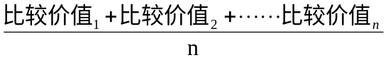
比较价值＝可比实例成交价格×交易情况修正系数×市场状况调整系数×房地产状况调整系数
2、收益法
收益法是根据估价对象的预期未来收益来求取估价对象价值的方法，即预测估价对象未来的正常净收益，选用适当的资本化率将其折现到价值时点后累加，以此估算估价对象的客观合理价格或价值的方法。
收益法的基本公式为：
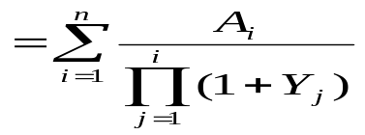
V-------房地产在价值时点的收益价值，通常称为现值。
A-------房地产未来净运营收益，通常称为净收益。其中，A_{1，}A_{2，}A_{3……}A _{n}分别为相对于价值时点而言的未来第1期、第2期……第n期末的净收益。
Y-------房地产的报酬率（折现率）。其中，Y₁、Y_{2、}Y₃、……Y_{n}分别为相对于价值时点而言的未来第1期、第2期……第n期末的报酬率。
n-------房地产的收益年限，是从价值时点开始计算的未来可以获得收益的持续时间，通常为收益年限。
3、成本法
成本法是根据估价对象的重新购建价格来求取估价对象价值的方法，即求取估价对象在价值时点的重新购建价格和折旧，然后将重新购建价格减去折旧来求取估价对象价值的方法。
成本法的基本公式为：房地产价值=重新购建价格-折旧
4、假设开发法
假设开发法是预测估价对象开发完成后的价值，扣除预计的正常开发成本、税费和利润等，以此估算估价对象的客观合理价格或价值的方法。
（二）、本次估价方法的选择
1、根据估价人员掌握的资料和估价对象的特点，在估价对象同一供求范围内近期类似房地产交易实例较多，宜采用比较法估价。
2、估价对象为单元式住宅用房，为具有潜在收益的收益性房地产，但因目前同类物业的租赁市场不够活跃，难以获取租金案例，且近年来，丽江房地产市场状况变动较快，房地产价格变动幅度较大，相对而言，房地产租金水平的变化幅度小于房地产价格的变化，较低的租金回报与较高的实际成交价格不匹配，即租售比相对不合理的市场现状加大了估价人员运用收益法的难度，因此本次估价未采用收益法估价。
3、成本法一般适用于评估那些可独立开发建设的整体房地产的价值。随着城市化进程的加快及房地产市场的快速发展，城市可供开发用地越来越少，估价对象所在区域内难以进行批量的房地产开发建设，难以客观的估算估价对象独立开发建设所需的土地取得费用等各项成本费用；加之房地产开发的超额垄断利润的存在使得房地产价格水平已经远远的偏离了其成本，房地产的开发成本已不能准确的反映房地产的实际市场价值，因此不适宜采用成本法作为评估方法。
4、假设开发法适用于对具有投资开发或再开发潜力的房地产的估价，估价对象属于建成并已投入使用的物业，已达到最高最佳利用，不具有投资开发或再开发潜力，故不适宜采用假设开发法作为评估方法。
估价人员在认真分析所掌握的资料，并对估价对象进行了实地查勘以及对周边房地产市场进行调查分析后，根据《房地产估价规范》和遵照国家有关法律、法规、估价技术标准，经过反复研究，我们认为估价对象适合采用比较法一种方法进行估算。

十、估价结果
本公司在认真分析了所掌握的资料并对估价对象进行了实地查勘的基础上，根据估价目的，遵循估价原则，按照估价程序，采用科学合理的估价方法，结合估价经验，综合分析影响房地产市场价值的各项因素，经过认真、细致的分析测算，最终确定估价对象房地产于价值时点(2020年06月12日）的房地产市场价值取整为人民币柒拾玖万柒仟柒佰元整(小写：¥797,700.00元），平均建筑面积单价为5,391.32元/㎡。十一、注册房地产估价师
姓名 | 注册号 | 签名 | 日期
杨立功 | 5320060041
王菊英 | 5320130004

十二、实地查勘期
2020年06月12日至2020年06月12日。

十三、估价作业期
2020年06月12日至2020年06月16日。
丽江朝阳房地产估价有限公司 中国注册房地产估价师：

法定代表人：杨立功 中国注册房地产估价师：
二〇二〇年六月十六日

估价技术报告目录

一、估价对象描述与分析 19
二、市场背景描述与分析 21
三、估价对象最高最佳利用分析 31
四、估价方法适用性分析 31
五、估价测算过程 32
六、估价结果确定 41
估价技术报告

一、估价对象描述与分析
(一)、估价对象实物状况的描述与分析
- 案件基本情况
被执行人（估价对象房屋所有权人）未履行生效法律文书确定的义务，依据玉龙县人民法院刑事判决书（2019年）云07201刑初65号，拍卖被执行人名下登记的丽江市古城区国家安全局集资房(1号)，而委托估价机构对该房地产进行评估。
- 估价对象基本情况
估价对象坐落于丽江市古城区国家安全局集资房(1号)，为一套普通单元式住宅，估价对象总建筑层数为4层，所在层次为第4层；现状用于居住。3、土地基本状况 土地权益状况：4、建筑物实物状况
估价对象为丽江市古城区国家安全局集资房(1号)，为单元式住宅，估价对象总建筑层数为4层，所在层次为第4层；采光、通风较好，估价对象共3室、2厅、1厨、2卫、3阳台，户型较优；估价对象建成于2003年，现状成新率为72%，房屋为南北朝向，砖混结构，估价对象建筑面积为147.96㎡ ，入户门为防盗门，户内门为实木套装门，铝合金玻璃窗，内墙抹灰刷白及贴墙纸，石膏板吊顶，客厅设有电视背景墙装饰，厨房和卫生间铺设釉面地砖，客厅、卧室地面铺设强化地板；房屋空间布局合理,供排水、电、气、通信、网络等配套设施完善，有正常的维护，能满足住宅用房的使用功能需求。
建筑物基本状况：
房屋所有权证号 |  | 丽江市房权证古城字第0000980号
房屋所有权人 |  | 李建林
共有情况 |  | 按份共有（李建林50.00%、和占群50.00%）
房屋坐落 |  | 古城区国家安全局集资房(1号)
登记时间 |  | 2004年5月31日
房屋性质
规划用途 |  | 住宅
房屋状况 | 结构 | 总层数 | 所在楼层 | 建筑面积(㎡) | 其他
房屋状况 | 钢混（砖） | 4 | 4 | 147.96 | 住宅
房屋状况 | 合计 |  |  | 147.96
5、不动产区位状况
1、位置状况：估价对象坐落于丽江市古城区国家安全局集资房(1号)，南临玉福路，距香格里大道、花马街仅数百米远，南北朝向，周围分布有丽月湖岸、国土苑等多个居住小区，随着城区功能的逐步完善，该住宅的位置优势将逐步得到提高。

二、市场背景描述与分析
1、地理位置
丽江市位于云南省西北部横断山脉向云贵高原过渡地带，海拔2400米，全市总面积20,600.00平方公里；辖古城区、玉龙纳西族自治县、永胜县、华坪县、宁蒗彝族自治县，共有69个乡（镇）,446个村民委员会，总人口120多万人。古城区是丽江市下辖的市辖区，于2002年12月设立，地处北纬26°34′－27°46′，东经99°23′－100°32′之间，南北长71.62公里，东西宽33.15公里，全区幅员面积1,262.78平方公里，其中山区占总面积的77%，坝区（山间盆地）占总面积的23%。
2、地形地貌
古城区地形地貌复杂，有山地、盆地（俗称坝子）、河谷三大类型。山地占全区总面积的77%，七河乡本里课村海拔3200米，为全区最高点；金江乡金沙江出口处，海拔1219米，为全区最低点。古城区地处青藏高原南部边缘横断山脉向云贵高原过度的衔接地段，藏甸地槽与扬子准地台两个构造单元的结合部。兼有横断山峡谷及滇西北高原两种地形特征。境内可分为侵蚀堆积地貌、侵蚀构造地貌和溶蚀构造地貌。该区地层主要发育有古生界二叠系上统峨眉山组玄武岩、中生界三叠系北衙组灰岩、新生界下第三系丽江组角砾岩及第四系砂砾、粘土。该区位于青藏印尼巨型歹字型构造体系与经向构造体系及华夏系构造体系的复合部位，大东乡一带，东为扬子准地台的盐源、丽江台缘凹陷。自震旦纪以来，本区经历了多次构造变动，构造发育浮躁多样。构造以北东向为主，次为南北向。古城区构造运动，强烈的升降运动使原来属于同一沉积盆地的蛇山组出露于不同的高程，丽江坝2380米、七河2240米、金安2680米，高差达440米。玉龙雪山山麓断裂带、金棉断裂带仍在活动中。该区境内的河流属于金沙江水系，共有七条水系。金沙江从虎跳峡流入，经奉科乡的“三江”口南下流经古城区的大东乡、文化办事处、金安镇、金江乡，在最南端的金江乡江边村出境。金沙江萦绕在古城区的北、东两面，境内全长80余公里。
3、气候条件
丽江市古城区地处低纬度地段，属低纬度高原季风气候，年均气温摄氏12.6度，年均降雨量950毫米，雨量丰沛，夏无酷暑，冬无严寒，四季如春，气候宜人。因地形复杂，气候随海拔高低而不同，垂直差异明显，全区分为河谷南亚热带、山地温暖带、山地寒温带、山地亚寒带4个气候类型。在海拔2400米左右的坝区气候温和，四季不分明；海拔1700米以下的大东乡、金山乡、金安乡、金江乡的金沙江峡谷年均气温约18摄氏度，终年无霜或霜期极短，热量非常丰富。每年5至9月为雨季，降雨量占全年的85%以上，降雨量随海拔的升高而增大。冬季温暖，夏季炎热，太阳辐射强。坝区年日照数2500—2700小时，为全省之冠。
4、自然资源
全区土地总面积122482.85公顷，土地类型多样。其中，耕地总面积12917.35公顷，林地89757.28公顷，园地963.55公顷，牧草地123.54公顷，水域769.02公顷，裸岩地1320.50公顷，未利用地9419.58公顷。全区农业人口有52050人，占总人口的33.53%，全区粮食播种面积为170049.5亩，全年粮食总产量为47258.4吨；肉类总产12674.2吨。
全区有林业用地89757.28公顷，占全区总面积的73.28％，森林覆盖率为54%，活立木蓄积量为310万立方米。野生动植物种类丰富，珍稀濒危的保护动物有滇金丝猴、黑熊、狼豺、野猪等11种。珍稀野生植物有国家一级保护植物云南红豆杉、二级保护植物滇山茶和毛红椿等。
矿产资源较为丰富。蕴藏有铁矿、锰矿、铜矿、铝土矿、粘土、陶瓷土、无烟煤、水泥原料石灰矿、建筑用沙矿、页矿。
水能资源丰富。金沙江流经区境5个乡约80多公里。金沙江中游水能资源的开发利用，将对我区未来经济和社会发展产生深远的影响。投资140亿，总装机250万千瓦的金安桥水电站建设已顺利实现大江截流，标志着金沙江中游水能资源开发正式拉开序幕。
5、旅游资源
丽江市地处滇、川、藏交通要冲，自古以来就是汉、藏、白、纳西等民族文化、经济交往的枢纽，是南方丝绸之路和“茶马古道”上的经济重镇及军事战略要地。长期的民族交融、多种文化的汇交、悠久的历史积淀，形成了独具特色的以纳西文化为代表的民族文化；境内名胜古迹随处可见，自然景观多姿多彩，民族文化璀灿夺目；使丽江成为中国乃至世界的旅游热点，吸引了来自世界各地的游客，旅游业获得高速发展。使古城区拥有了高品味、独具特色和具有垄断性的世界级旅游资源，并先后荣获“中国最令人向往的十个小城市之一”、“地球上最值得光顾的一百个小城市之一”、“中国优秀旅游城市”、“全国文明风景旅游区”、“欧洲人最喜爱的旅游城市”和联合国“全球人居环境优秀城市”等称号。古城区高度重视旅游资源的保护、完善和更新工作，先后实施了黑龙潭拓展项目、纳西文化走廊精品旅游线路、龙山万亩杜鹃园、七河观音峡景区、大东温泉山庄和蛇山多元文化旅游景区的建设。由于注重老景区的品味提升和新景点的开发建设，古城区的旅游业实现了从“接待事业型”到“经济产业型”再到“支柱产业”的升级转变。主要景点：
⑴、玉龙雪山，位于丽江坝子北端，距离城区约15公里，全长75千米，是北半球最近赤道终年积雪的山脉，全山13座山峰由南向北纵向排列，如扇面向古城展开。主峰扇子陡最高处海拔5596米，终年积雪，发育有亚欧大陆距离赤道最近的温带海洋性冰川。玉龙雪山在纳西语中被称为“欧鲁”，意为“天山”。其十三座雪峰连绵不绝，宛若一条“巨龙”腾越飞舞，故称为“玉龙”。又因其岩性主要为石灰岩与玄武岩，黑白分明，所以又称为“黑白雪山”。是纳西人的神山，传说纳西族保护神“三多”的化身。1984年，云南玉龙雪山省级自然保护区建立。2001年，玉龙雪山被评为4A级旅游景区，2007年5月成为全国首批5A级旅游景区。
⑵．丽江大研古镇，被誉为“东方威尼斯”、“高原姑苏”。1986年被国务院确定为中国历史文化名城；1997年12月4日，被联合国教科文组织正式批准列入<世界遗产名录>清单。“世界文化遗产”丽江古城由三个相对独立的城建单元丽江大研古镇、束河茶马古镇、丽江白沙古镇组成。
⑶．束河茶马古镇
束河茶马古镇位于丽江古城西北4公里处，是“世界文化遗产”丽江古城的重要组成部分，1997年被联合国教科文组织列入保护名录。2005年，束河古镇荣获中国最佳人居环境魅力名镇和全国4A级风景旅游区称号。
⑷．国家AAA级名胜区黑龙潭
黑龙潭不仅是丽江古城最重要的活水源头，也是古城区重要的旅游景点。曾被列入<中国名泉>、<中国风景名胜>等书。
6、文化资源
古老神秘的东巴文化、当今世界唯一活着的象形文字东巴象形文字、音乐活化石纳西古乐和多教合一的白沙壁画，是多元文化相融合的艺术结晶。是古代吐蕃文化、白文化、彝文化、纳西文化和汉文化的交汇带，多种文化在这里交汇、融合、发展，形成了以东巴文化、白沙壁画、纳西古乐等为杰出代表的古代民族历史文化积淀。
7、人口状况
全区下辖金江、大东2个乡和七河、金安2个镇、大研、祥和、西安、束河、金山、文化、开南7个街道办事处，共59个村（居）委会。古城区常住总人口21.95万人，有纳西、汉、白、藏、彝、普米等10余个民族，其中纳西族人口有8.6万人，占总人口的60.6％。
8、交通状况
2017年，丽江全年公路旅客周转量124020万人公里，比上年下降16.77%；公路货物周转量407703万吨公里，比上年增长12.33%。全年丽江机场保障航班54250架次，比上年增长2.0%；旅客吞吐量710.5万人次，比上年增长4.7%；货邮吞吐量10266吨，比上年增长10.4%。泸沽湖机场旅客吞吐量4.8万人次,比上年增长11.6%。
（1）、航空
截至2017年，丽江市境内共有2个机场：丽江三义国际机场、宁蒗泸沽湖机场。
丽江三义国际机场 位于云南省丽江市古城区七河乡境内，1995年正式通航，有停机位19个，共计通航城市50个，其中地区和国际航线6条，运营航空公司26家，国内通航城市44个。
宁蒗泸沽湖机场 于2015年10月12日正式通航，飞行区等级为4C，机场海拔3293米，为云南省内海拔最高机场。
（2）、铁路
昆明至丽江、大理至丽江均有铁路客运，境内有丽江火车站。2014年7月，丽江至香格里拉铁路开工，线路建筑长度139.66公里，工程投资103.72亿元，建设总工期为6年。规划西昌至丽江铁路建设。
（3）、公路
截至2014年，丽江市境内公路里程803.046公里，其中国道50.4公里，省道752.646公里，有一级路14.24公里，二级路200.648公里，三级路362.530公里，四级路202.62公里，等外路23公里。境内有G5611昆香高速连接昆明和香格里拉，2017年，开工建设4条高速公路，境内里程达376公里。
2017年末，全区电子测绘到的公路通车里程为1777公里。省级公路里程86公里，城市公路里程200公里，区乡道428.7公里，村级道路144.5公里。交通运输业持续发展，2017年全区公路货运量435万吨，比上年增长35.5%；公路货物周转量55906.7万吨公里，同比增长31.4%。营运性客运量1476.4万人，比去年增下降21%。公路旅客周转量75912.4万人公里，比上年增长15.5%。全区公共汽车共有322辆，比去年下降16.4%，其中：19座以下的小公共汽车有160辆，同比增长16.8%。公交线路共有31条，其中：城区范围内有23条。
（4）、动车
2018年12月29日，中国铁路昆明局集团有限公司在昆明召开云南铁路2018年底调整列车运行图新闻发布会，正式对外宣布：2019年1月5日，昆明-丽江动车组正式首发通行。至此，丽江进入动车时代。
9、社会经济状况
2017年，古城区地方生产总值（GDP）达1269360万元，增长速度为8.1%，低于全国1.2个百分点，低于全省1.4个百分点。按常住人口计算，人均地方生产总值达57988元，比上年增加4393元，增长7.6%。其中：第一产业完成增加值5698万元，比上年增长5.5%，占地方生产总值的比重为4.5%；第二产业完成增加值413340万元，比上年增长11.2%，占地方生产总值的比重为32.6%，其中：工业增加值138014万元，增长10.1%；建筑业增加值275685万元，增长11.8%；第三产业完成增加值799031万元，增长6.7%，增幅较去年提高了1.2个百分点，占地方生产总值的比重为62.9%。
从2017年GDP三次产业完成情况来看，比例由上年的4.7:30.8:64.5调整为4.5:32.6:62.9。从拉动经济增长来看，第一产业拉动经济增长0.3个百分点，对经济增长贡献率为3.2%，比去年同期提高0.1个百分点；第二产业拉动经济增长3.5个百分点，比去年同期提高了1.4个百分点，对经济增长贡献率为43.8，比去年同期提高了7.2个百分点；第三产业拉动经济增长4.3个百分点，比去年同期提高了0.6个百分点，对经济增长贡献率为53.0%，比去年同期下降了6个百分点。
2017年古城区个体工商户及私营企业户数达31004户，增长0.85%，从业人员90012人，增长1.1%。实现非公有制经济增加值77.95亿元，同比增长9.0%，占GDP比重为61.4%。居民消费价格总指数为99.7%，同比上下降0.3%，涨幅比去年同期下降1.8个百分点。其中：食品烟酒价格同比下降0.9%；医疗保健价格同比上升0.5%。
2017年完成农林牧渔业总产值100539万元，增长4.2%，按可比价计算，实际增长5.6%。其中：农业产值42811万元，增长4.2%；林业产值1597万元，增长1.5%。畜牧业产值51165万元，增长4.0%；渔业产值3457万元，增长6.5%；农林牧渔服务业产值1509万元，增长8.6%。
2017年全区全社会工业总产值完成329642万元，同比增长0.4%，其中：规模以上工业总产值205213万元，比上年下降3.8%；规模以下工业总产值124429万元，比上年增长8.3%。完成工业增加值达138014万元，同比增长10.1%，拉动经济增长1.2个百分点，比去年下降0.7个百分点，对经济增长贡献率为14.6%，比去年增加6.1个百分点。其中：规模以上工业完成增加值120845万元，同比增长9.8%，拉动经济增长1.0个百分点，比去年提高了0.6个百分点，对经济增长贡献率为12.4%。规模以上工业企业实现主营业务收入201350.5万元，比上年下降18.2%；实现利税33068.4万元，比上年下降58.8%，利润总额12579万元，比上年下降129.7%。
2017年全区拥有资质以上建筑企业42个，实现其增加值275685万元，比上年增长11.8%，拉动经济增长2.4个百分点，比去年同期减少0.8个百分点，对经济增长贡献率为29.2%，比去年同期提高了1.1个百分点。房屋建筑施工面积8.5万平方米，比上年同比增长12.16%。
2017年全区全社会在建投资项目381个，其中房地产项目30个。累计完成全社会投资1162505万元，比上年增长15.1%，增幅较上年同期提高4.4个百分点。其中：国有经济控股完成投资306802万元，比上年增长33.9%。从固定资产投资的三次产业来看，第一产业投资28868万元，下降8.1%；第二产业投资51193万元，增长67.1%；第三产业投资1082444万元，增长14.2%。三次产业投资呈“三二一”结构，一产投资占总投资的2.5%，二产投资占总投资的4.4%，三产投资占总投资的93.1%。在全部投资项目中，开工建设亿元以上重点项目13个，本年完成投资104427万元，占全区固定资产投资完成额的9.0%。
2017年，全区社会消费品零售额完成565314. 1万元，同比增长12.29%，其中：城镇消费品零售额总额完成497932.4万元，增长12.5%。农村消费品零售总额完成67381.7万元，增长10.77%。按消费形态分，餐饮收入完成125983万元，增长10.55%；商品零售完成439331.1万元，增长12.8%。外贸进出口总额392万美元，同比下降12.11%，其中：出口392万美元，同比下降12.11%。
10、基础设施状况
2017年以来全区城市绿化、净化、亮化、美化程度不断提高，城市建设区面积达28.9平方公里，城市道路长度118.33公里，城市绿化率达78.57%。公园绿地面积396.7公顷，公园个数48个；城市绿地面积746.9公顷，城市绿地率38.7%，绿化覆盖面积790.5公顷，绿化覆盖率达41.1%。城市人均公园绿地面积达30.22平方米。
11、公共设施状况
2017学年末，全区各级各类学校99所，全区小学47所，普通初中8所，普通高中3所，中等职业教育（职高、普通中专、中等职业）学校4所，教育进修学校1所，九年一贯制学校4所，幼儿园39所。
全区有文化馆1个，公共图书馆l个，文物管理所l个，乡镇文化站11个；电视覆盖率为98.6%，广播覆盖率为89.9%。
2017年末全区共有公立医疗卫生机构12个，其中：市和区县级综合医院1个、卫生监督所1个、疾病预防控制中心1个、妇幼保健计划生育服务中心1个、乡镇计划生育服务机构5个。
2017年末古城区境内拥有综合体育场馆5个，运动场12个，足球场63块，篮球场388块，活动室126间，地掷球、门球、小金属球场地34块，老年人排球场5块，健身路径50条，网球场7块，高尔夫球联系场1块，场地面积达443702平方米。
12、丽江市房地产市场投资及总体运行情况
2017年房地产开发投资332463万元，增长18.6%。房地产开发施工房屋面积174.5万平方米，比上年下降4.0%；竣工房屋面积10.0万平方米，同比下降32.0%；商品房销售面积（含期房）40.2万平方米，增长51.5%。商品房销售额（含期房）373681万元，增长30.5%，其中：现房销售额81115万元，增长30.7%，期房销售额292566万元，增长72.9%，分别占销售额的21.7%和78.3%。
13、丽江市房地产价格趋势及走向
据丽江房产信息网的数据，2015年上半年、2016年上半年、2017年上半
年丽江商品房成交对比图如下：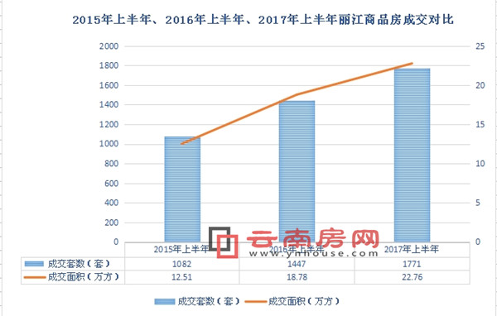

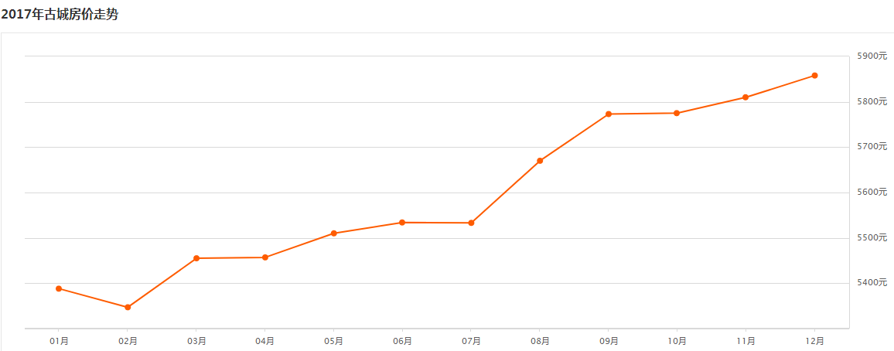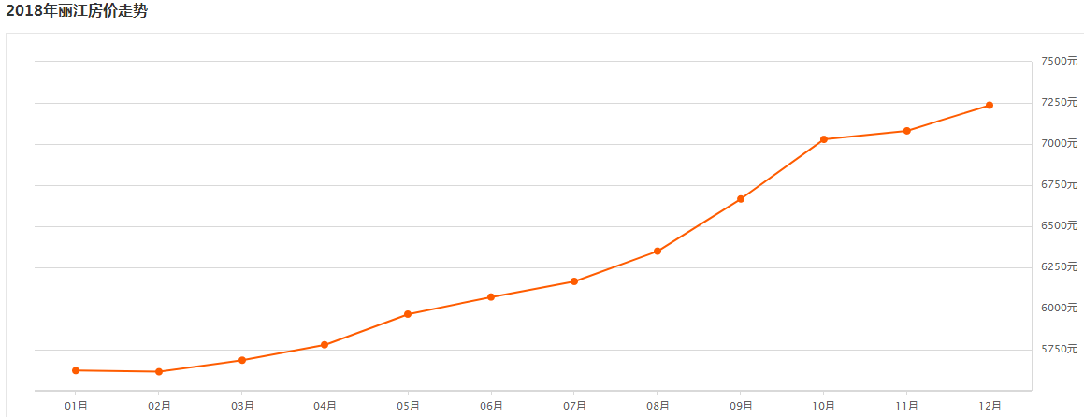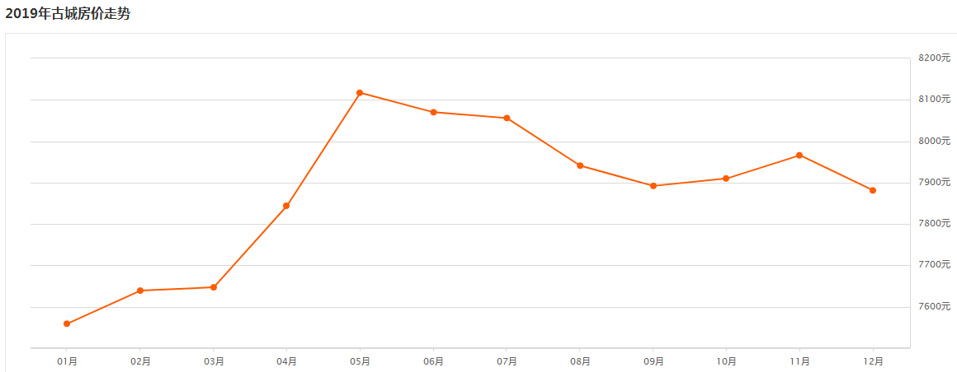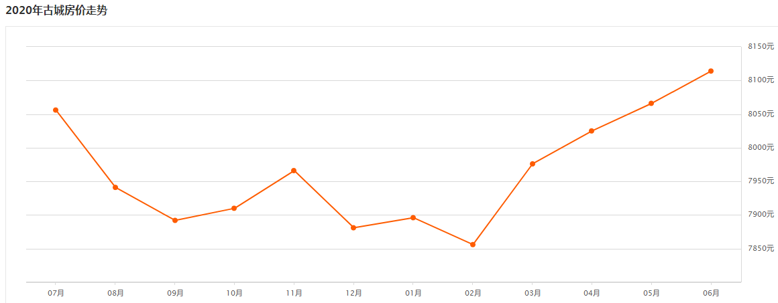

三、估价对象最高最佳利用分析
房地产估价应当以估价对象的最高最佳利用为前提进行估价。最高最佳利用是指法律上允许，技术上可能、经济上可行，经充分合理考虑，能够使估价对象的价值达到最大化的一种最可能的使用。
根据委托人提供的相关产权资料并结合实地查勘，对估价对象的个别因素和区位因素进行分析，估价对象证载用途为住宅，目前为自住，本次评估以证载用途为前提进行估价。

四、估价方法适用性分析
1、根据估价人员掌握的资料和估价对象的特点，在估价对象同一供求范围内近期类似房地产交易实例较多，宜采用比较法估价。

五、估价测算过程
对估价对象房地产采用比较法一种方法进行估价。即选取在价值时点近期交易的估价对象同一供求范围内的三个二手房交易案例，对其成交价格做适当的修正，以此估算估价对象的客观合理价值。
1、选择可比实例
针对估价对象的功能及特点，对与估价对象在同一区域内的类似房地产交易实例进行了市场调查和比较分析，从中选取在价值时点近期交易的可比性较强的三个二手房交易案例，经筛选确定A、B、C三个可比实例与估价对象对比，交易实例的基本情况描述如下：
可比交易实例A:
坐落：丽江市农行丽江支行房改房19号，所在层次：4-3层，建成年代：1995年，房屋结构：混合，价格内涵：成交价格，建筑面积：136.99㎡，成交价格：650,000.00元，成交单价：4,812.68元/㎡，成交交易日：2020年03月23日。
可比交易实例B:
坐落：古城区福慧路559号鱼米河原市委家属院集资房3单元101号，所在层次：4-1层，建成年代：上世纪90年代，房屋结构：钢混（砖），价格内涵：成交价格，建筑面积：118.74㎡，成交价格：666,000.00元，成交单价：5,608.89元/㎡，成交交易日：2019年3月11日。
可比交易实例C:
坐落：古城区玉龙山开发公司房改房12号（集资房），所在层次：4-1层，建成年代：上世纪90年代，房屋结构：钢混（砖），价格内涵：成交价格，建筑面积：110.76㎡，成交价格：565,000.00元，成交单价：5,101.12元/㎡，成交交易日：2019年5月20日。
估价对象与案例区位图

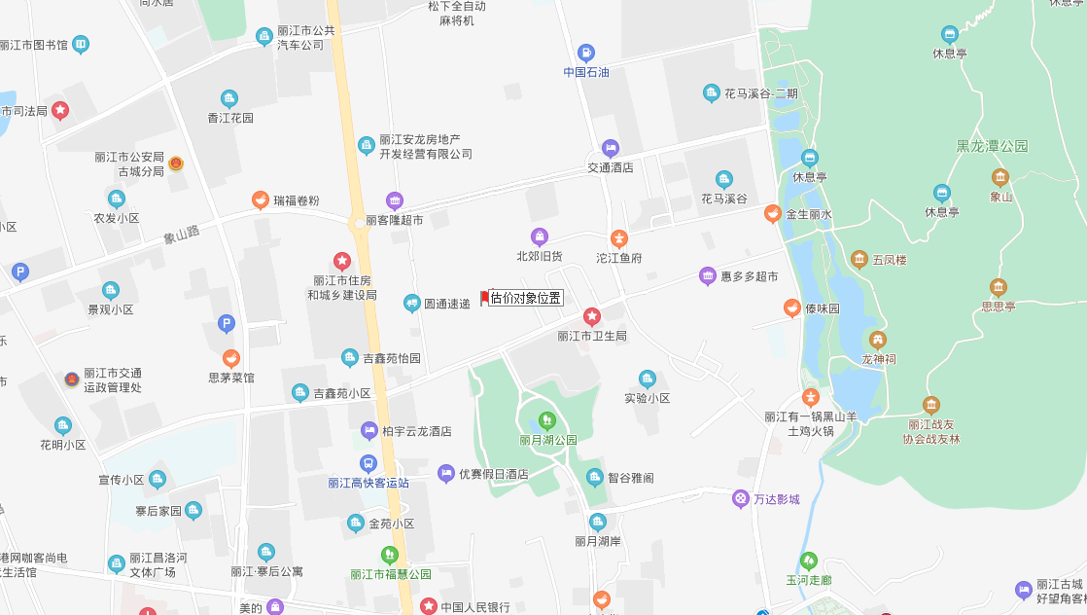

估价对象与可比实例照片
估价对象
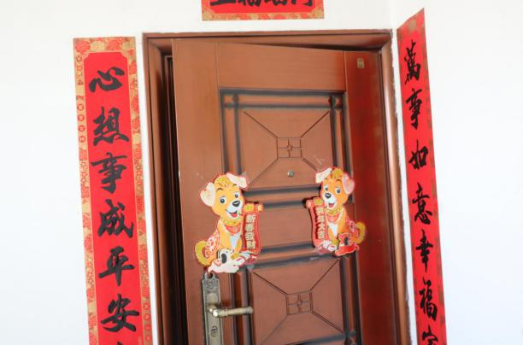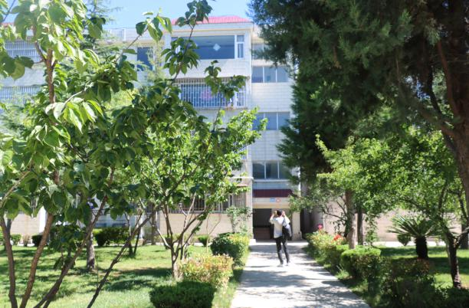
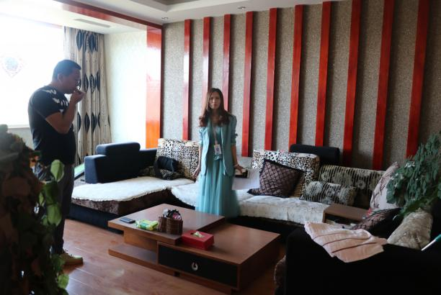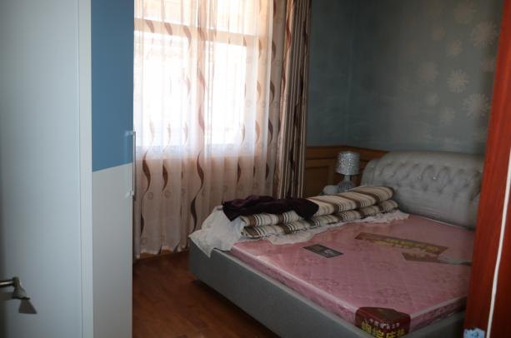

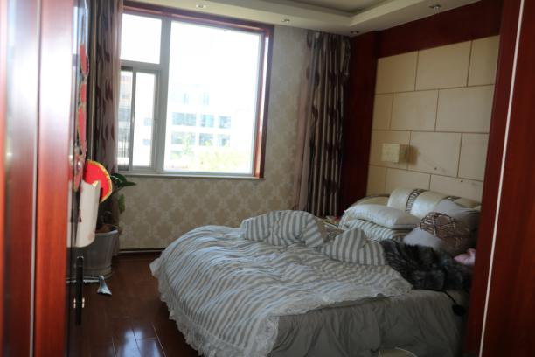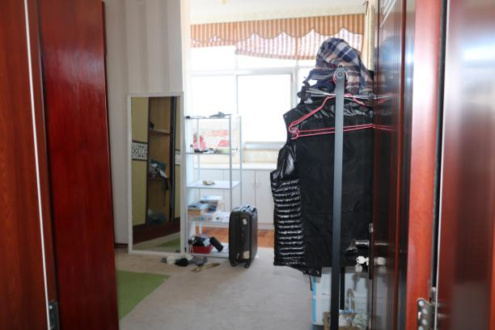

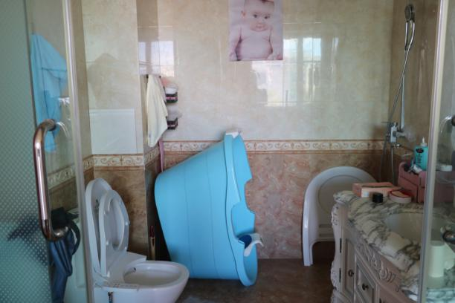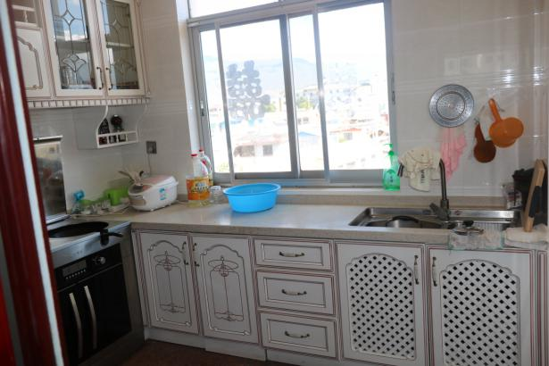

可比实例A
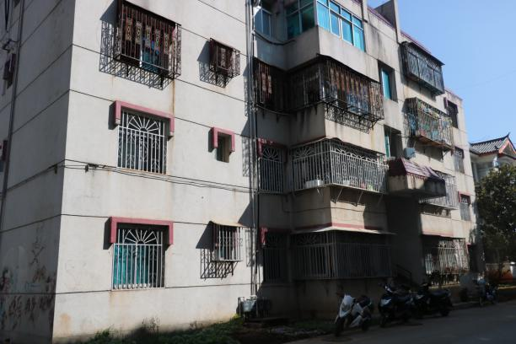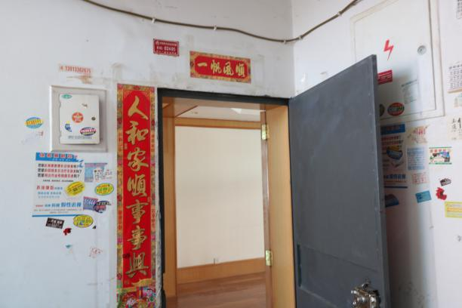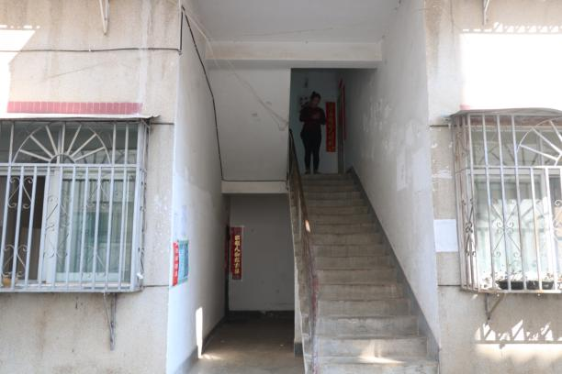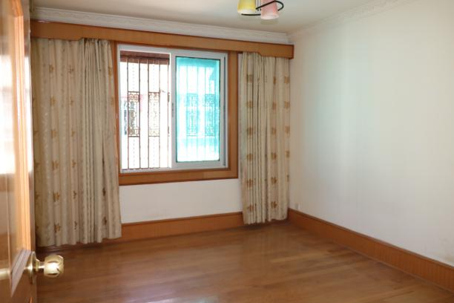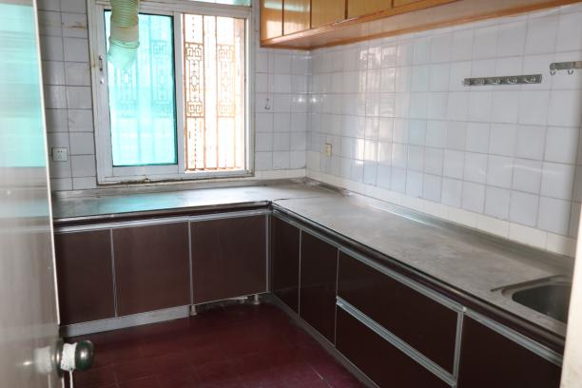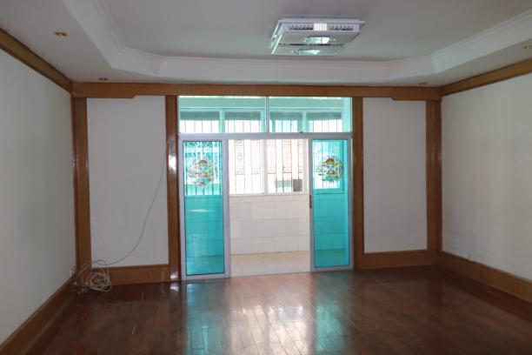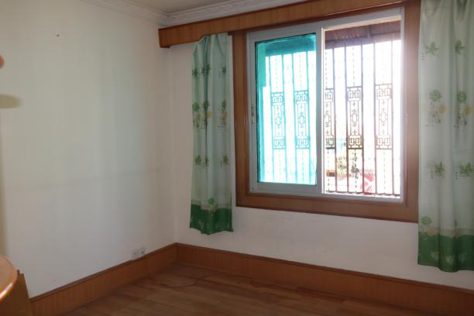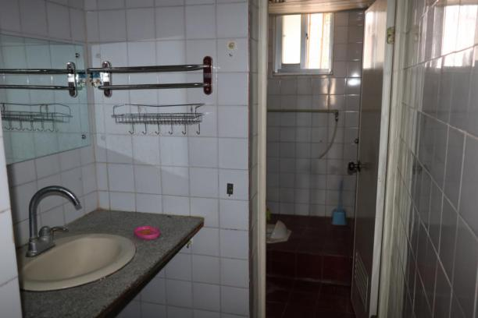

可比实例B

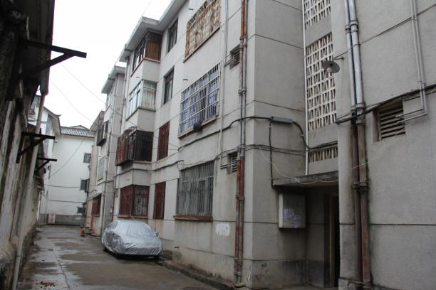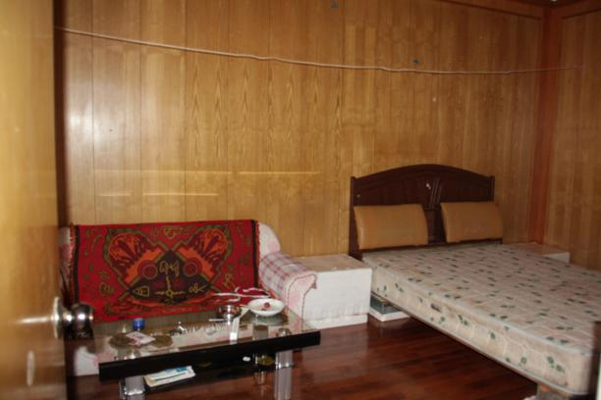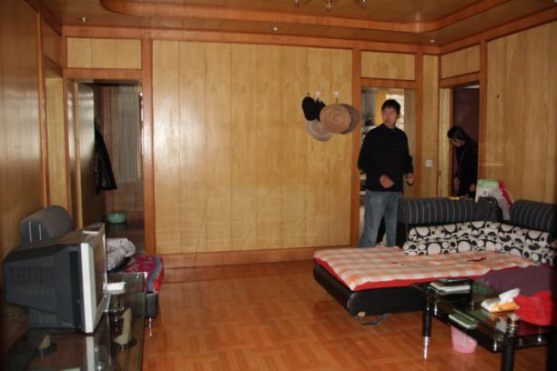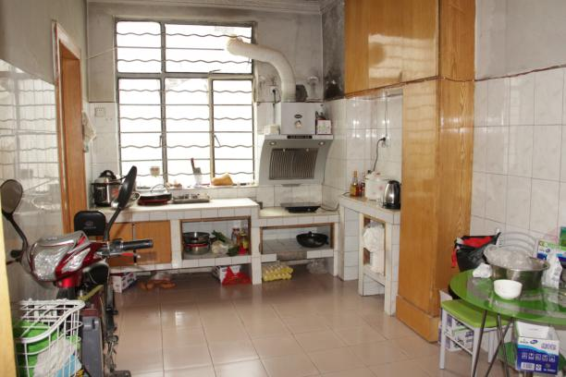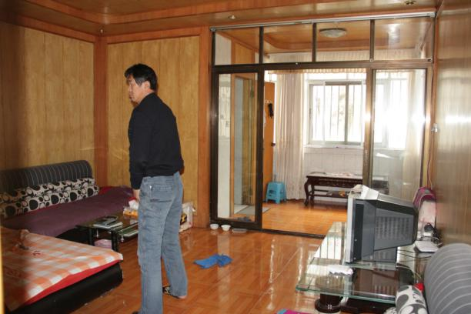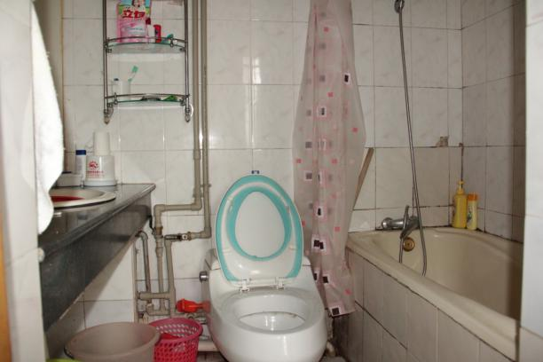

可比实例C
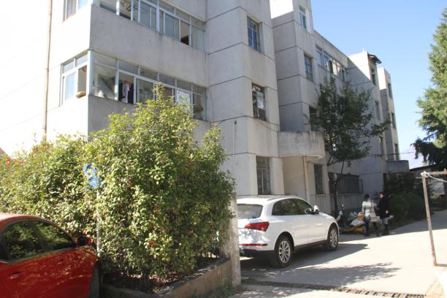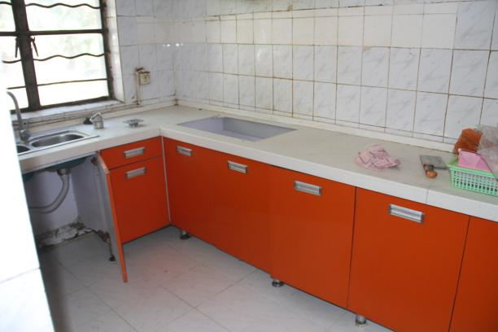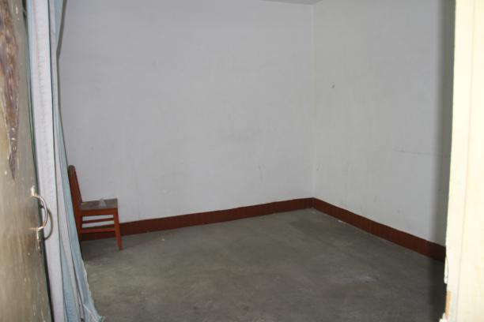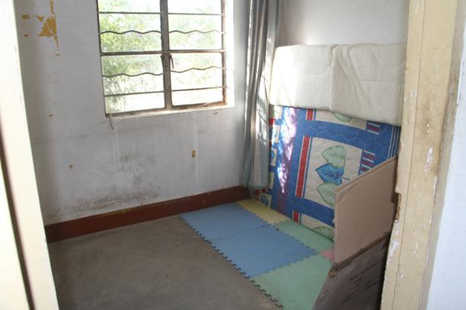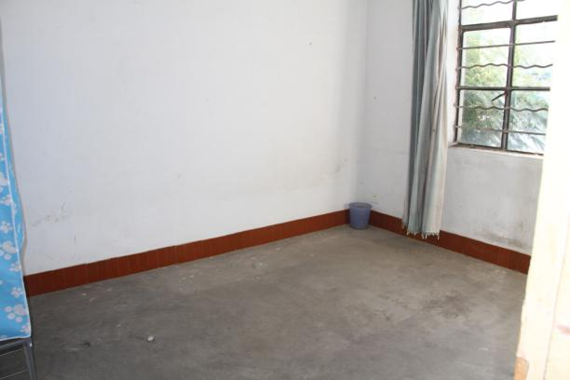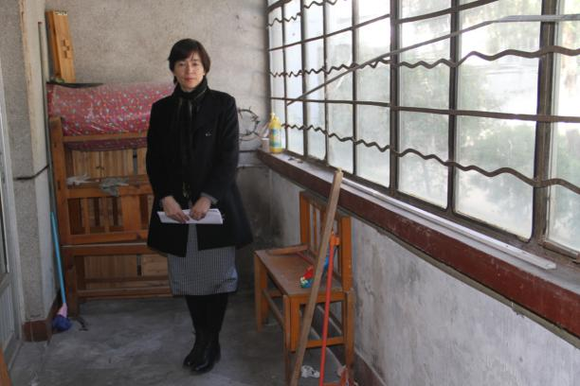
交易实例的基本情况对比详见下表：
 |  | 估价对象 | 可比实例1 | 可比实例2 |  | 可比实例3
楼盘名称 |  | 国家安全局集资房（1号） | 农行丽江支行房改房19号 | 古城区福慧路559号鱼米河原市委家属院集资房3单元101号 |  | 古城区玉龙山开发公司房改房12号（集资房）
成交总价(元) |  |  | 650,000.00 | 666,000.00 |  | 565,000.00
建筑面积(㎡) |  | 147.96 | 135.06 | 118.74 |  | 110.76
成交价格(建筑面积单价元/㎡) |  | - | 4,812.68 | 5,608.89 |  | 5,101.12
交易情况 | 交易方式 | - | 协议转让 | 协议转让 |  | 协议转让
交易情况 | 税费负担 | - | 负担各自税费 | 负担各自税费 |  | 负担各自税费
交易情况 | 付款方式 | - | 一次性付清 | 一次性付清 |  | 一次性付清
交易日期 |  | - | 2020/3/23 | 2019/3/11 |  | 2019/5/20
区域状况说明 | 距主干道距离 | 南临国安路 | 南临象山西路 | 南临福慧路 |  | 南临福慧路
区域状况说明 | 交通便捷程度 | 便捷 | 与估价对象相当 | 与估价对象相当 |  | 与估价对象相当
区域状况说明 | 道路通畅度 | 通畅 | 与估价对象相当 | 与估价对象相当 |  | 与估价对象相当
区域状况说明 | 区域繁华程度 | 较好 | 与估价对象相当 | 较估价对象略好 |  | 与估价对象相当
区域状况说明 | 公共设施完善度 | 配套完善 | 与估价对象相当 | 与估价对象相当 |  | 与估价对象相当
区域状况说明 | 建筑结构 | 砖混 | 钢混 | 钢混 |  | 钢混
实物状况说明 | 装修档次 | 普通装修 | 普通装修（较估价对象略差） | 普通装修（与估价对象相当） |  | 简单装修（较估价对象略差）
实物状况说明 | 小区环境 | 较好 | 较估价对象略差 | 较估价对象略差 |  | 较估价对象略差
实物状况说明 | 所在楼层 | 4-4 | 4-3 | 4-3 |  | 4-1
实物状况说明 | 建筑面积及户型布局 | 房型规整，实用率较好，整体布局较好 | 较估价对象略好 | 较估价对象略好 |  | 较估价对象略好
实物状况说明 | 物业管理 | 较好 | 与估价对象相当 | 与估价对象相当 |  | 与估价对象相当
 | 停车情况 | 物业周边设有停车位 | 物业周边设有停车位 |  | 物业周边设有停车位 |  | 物业周边设有停车位
 | 朝向 | 南北朝向 | 南北朝向 |  | 东西朝向 |  | 东西朝向
 | 采光通风 | 采光、通风较好 | 采光、通风与估价对象相当 |  | 采光、通风与估价对象相当 |  | 采光、通风较估价对象略差
 | 成新率 | 72% | 60% |  | 60% |  | 60%
权益状况说明 | 土地使用权类型 | 国有出让 | 国有出让 |  | 国有出让 |  | 国有出让
权益状况说明 | 租约限制 | 无 | 无 |  | 无 |  | 无
权益状况说明 | 共有权人 | 2人按份共有 | 与估价对象相当 |  | 与估价对象相当 |  | 与估价对象相当
权益状况说明 | 其他限制 | 无 | 无 |  | 无 |  | 无
2、对可比实例进行交易情况、市场状况、房地产状况三个方面的综合修正及调整求取比较价值
比较因素 |  | 估价对象 | 案例A | 案例B | 案例C
坐落 |  | 国家安全局集资房（1号） | 农行丽江支行房改房19号 | 古城区福慧路559号鱼米河原市委家属院集资房3单元101号 | 古城区玉龙山开发公司房改房12号（集资房）
建筑结构 |  | 砖混结构 | 钢混结构 | 钢混结构 | 钢混结构
建成年代 |  | 2003年 | 1995年 | 90年代 | 90年代
朝向 |  | 南北朝向 | 南北朝向 | 南北朝向 | 南北朝向
所在楼层 |  | 4-4层 | 4-3层 | 4-3层 | 4-1层
装修情况 |  | 普通装修 | 普通装修 | 普通装修 | 普通装修
交易日期 |  |  | 2020/3/23 | 2019/3/11 | 2019/5/20
交易状况 |  | 正常 | 正常 | 正常 | 正常
建筑面积（㎡） |  | 147.96 | 135.06 | 118.74 | 110.76
成交总价(元) |  | -- | 650,000.00 | 666,000.00 | 565,000.00
交易单位价格（元/㎡） |  | - | 4,812.68 | 5,608.89 | 5,101.12
交易情况修正系数 |  | 1.0000 | 1.0000 | 1.0000 | 1.0000
市场状况调整系数 |  | 1.0000 | 1.0000 | 1.0000 | 1.0000
区位状况调整 | 距主干道距离 | 100 | 100 | 100 | 100
区位状况调整 | 交通便捷程度 | 100 | 100 | 100 | 100
区位状况调整 | 道路通畅度 | 100 | 100 | 100 | 100
区位状况调整 | 区域繁华程度 | 100 | 100 | 103 | 100
区位状况调整 | 公共设施完善度 | 100 | 100 | 100 | 100
区位状况调整 | 区位状况调整系数 | 1.0000 | 1.0000 | 0.9709 | 1.0000
实物状况调整 | 建筑结构 | 100 | 100 | 100 | 100
实物状况调整 | 装修档次 | 100 | 97 | 100 | 95
实物状况调整 | 小区环境 | 100 | 98 | 98 | 98
实物状况调整 | 所在楼层 | 100 | 102 | 102 | 100
实物状况调整 | 建筑面积及户型布局 | 100 | 101 | 103 | 103
实物状况调整 | 物业管理 | 100 | 100 | 100 | 100
实物状况调整 | 停车情况 | 100 | 100 | 100 | 100
实物状况调整 | 朝向 | 100 | 100 | 98 | 98
实物状况调整 | 采光通风 | 100 | 100 | 100 | 98
实物状况调整 | 成新率 | 100 | 98 | 98 | 98
实物状况调整 | 实物状况调整系数 | 1.0000 | 1.0420 | 1.0113 | 1.1080
权益状况调整 | 土地使用权类型 | 100 | 100 | 100 | 100
权益状况调整 | 租约限制 | 100 | 100 | 100 | 100
权益状况调整 | 共有权人 | 100 | 100 | 100 | 100
权益状况调整 | 其他限制 | 100 | 100 | 100 | 100
权益状况调整 | 权益状况调整系数 | 1.0000 | 1.0000 | 1.0000 | 1.0000
综合修正系数 |  | - | 1.0420 | 0.9819 | 1.1080
比较价值(元/㎡) |  | - | 5,014.81 | 5,507.37 | 5,652.04
估价对象评估单价(元/㎡) |  | 5,391.41
估价对象评估总价(元) |  | 797,713.02
说明：
（1）、交易情况修正：因所选取的可比实例均是正常市场情况下达成交易，交易双方无利害关系，对市场都较为了解，交易税费按规定各自承担，因此交易情况修正系数为100/（100±0）；
（2）、市场状况调整：近年来，随着丽江旅游业和社会经济的稳步发展，因城市化进程的加快，高铁及高速公路的催涨因素，丽江房地产市场状况变动较快，房地产价格变动幅度较大；在本次估价中，为提高估价精度，选取与价值时点较近的交易实例作为可比实例，故市场状况调整系数确定为（100±0）/100；
（3）、对房地产状况的调整采用直接比较调整：以估价对象房地产状况为基准（将其每种因素的分数定为100分），将可比实例的房地产状况与估价对象的房地产状况逐个因素进行比较、评分，如果在因素方面可比实例的房地产状况比估价对象的房地产状况差，则所得的分数就低于100分，反之就高于100分。
3、估价对象房地产市场价值的确定
本次估价采用比较法一种方法对估价对象进行了估价，求取比较价值，并采用算术平均值法确定本次估价对象的房地产市场价值，则:
V =(5,014.81+5,507.37+5,652.04)÷3×147.96㎡
=5,391.41 ×147.96㎡
=797,713.02 元

六、估价结果确定
经过以上测算，并综合考虑估价对象所在区域宏观经济状况及该区域房地产市场供求关系，我们认为在未来该区域的房地产市场将保持相对稳定，因此确定估价对象房地产于价值时点(2020年06月12日)的市场价值取整为人民币柒拾玖万柒仟柒佰元整(小写：¥797,700.00元），平均建筑面积单价为5,391.32元/㎡。
估价对象 | 用途 | 层数 | 建筑面积（㎡） | 评估总价（元） | 评估单价（元/㎡）
国家安全局集资房(1号) | 住宅 | 4-4 | 147.96 | 797,700.00 | 5,391.32
合计 |  |  | 147.96 | 797,700.00

丽江朝阳房地产估价有限公司 中国注册房地产估价师：

法定代表人：杨立功 中国注册房地产估价师：

二〇二〇年六月十六日

